SEMANA DEL 18 AL 22 DE ENERO DEL 2021
PLAN DE TRABAJO
ESCUELA PRIMARIA: ___________
SEGUNDO GRADO
MAESTRO (A): _________________

NOTA: si aún no tienes los libros de textos, soló realiza las actividades del cuaderno.
 | ASIGNATURA | APRENDIZAJE ESPERADO | PROGRAMA DE TV | ACTIVIDADES | SEGUIMIENTO Y RETROALIMENTACIÓN
LUNES | Educación Socioemocional | Reconoce los distintos puntos de vista de una situación aflictiva para generar un estado de bienestar. | Emoción sin aflicción | Lee el siguiente texto y responde la pregunta en tu libreta. Comenta con un adulto ¿Qué son las emociones aflictivas?  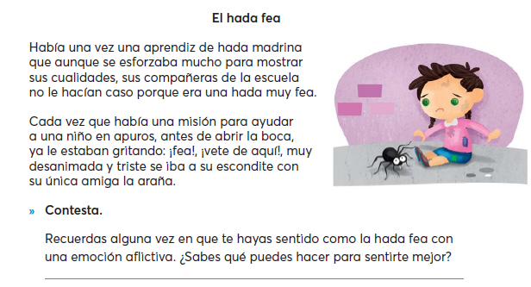 | Envía evidencias de tus trabajos al whatsApp de tu maestro (a), tienes hasta las 9:00 p.m de cada día.  NOTA: no olvides ponerle la fecha a cada trabajo y tú nombre en la parte de arriba.
 | Conocimiento del medio | Identifica el impacto de acciones propias y de otros en el medioambiente, y participa en su cuidado. | Qué necesitan los animales para vivir | Un animal necesita comida, agua, refugio, y espacio para sobrevivir.  Escribe 10 acciones para la protección y cuidado de los animales.  Por ejemplo:  - Evitar la deforestación de bosques
 | Lengua materna | Identifica las características comunes de forma y contenido de los textos instructivos para elaborar algo: título, materiales y procedimiento; acomodo en la página y uso de numerales o viñetas, por ejemplo. Reconstruye el proceso verbalmente, de forma coherente y secuenciada. | Usando y comprendiendo instructivos | Los instructivos explican el procedimiento para elaborar un producto, un utensilio o un juguete. Posee indicaciones claras, ordenadas y breves. En los instructivos también se presenta la lista de materiales que se necesitarán.  Elabora y redacta un instructivo en tu libreta sobre cómo hacer un barco de papel.  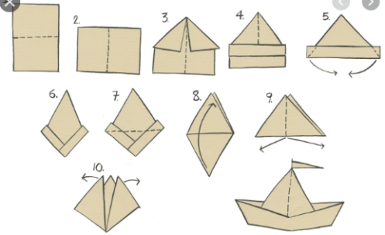
 | Vida saludable | Participa en diferentes juegos que le permiten mantenerse activo y saludable | Cuando juego, disfruto y cuido mi salud | Realiza 15 minutos diarios las siguientes actividades físicas con la intención de cuidar tu salud. Al final de la semana escribe como te sentiste realizando estas actividades diarias.  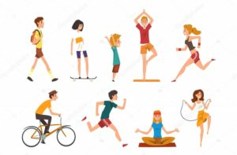

 | ASIGNATURA | APRENDIZAJE ESPERADO | PROGRAMA DE TV | ACTIVIDADES | SEGUIMIENTO Y RETROALIMENTACIÓN
MARTES | Lengua materna | Recuerda lo trabajado sobre los carteles y lo aplica para elaborar los materiales de apoyo para su exposición. Registra en notas lo más relevante del tema seleccionado para apoyar su exposición. Revisa y corrige, con ayuda del docente, la coherencia y propiedad de sus notas: escritura convencional, ortografía." | El cartel y el anuncio publicitario | Recuerdas ¿Cómo son los anuncios publicitarios?  Elabora un anuncio publicitario del producto que tu elijas, recuerda los elementos que debe llevar: eslogan, imágenes, debe ser llamativo. | Envía evidencias de tus trabajos al whatsApp de tu maestro (a), tienes hasta las 9:00 p.m de cada día.  NOTA: no olvides ponerle la fecha a cada trabajo y tú nombre en la parte de arriba.
 | Matemáticas | Resuelve problemas de suma y resta con números naturales hasta 1000. | ¡La tiendita! | Resuelve los siguientes problemas en tu cuaderno:  - En un examen Patricia saco 7 puntos menos que Melisa. Si Melisa tiene 18 de nota. ¿Qué nota tiene Patricia?  - Luis y Pedro tienen 27 libros. Si Pedro tiene 12 libros, ¿Cuántos libros tiene Luis?  - En un cumpleaños hay 17 niños y 9 niñas ¿Cuántos niños hay más que niñas?
 | Formación Cívica y Ética | Valora la importancia de pertenecer a una familia, un grupo escolar, vecindario, comunidad y tener amistades que contribuyen a cuidar su integridad física y emocional, y la de otras personas. | Convivo con niñas y niños de mi edad | APRECIO Y VALORO LA AMISTAD.  Escribe en cada dedo el nombre de tus amigos más cercanos y en la palma de la mano escribe la importancia de tener su amistad en tu vida.
 | ASIGNATURA | APRENDIZAJE ESPERADO | PROGRAMA DE TV | ACTIVIDADES | SEGUIMIENTO Y RETROALIMENTACIÓN
MIÉRCOLES | Conocimiento del medio | Describe cambios en la naturaleza a partir de lo que observa en el día y la noche y durante el año. | Un día en la Tierra | Observa los cambios que suceden en el día y en la noche, luego escríbe mínimo 3 diferencias en el siguiente cuadro comparativo.  DIA NOCHE | Envía evidencias de tus trabajos al whatsApp de tu maestro (a), tienes hasta las 9:00 p.m de cada día.  NOTA: no olvides ponerle la fecha a cada trabajo y tú nombre en la parte de arriba.
 | Lengua materna | Escucha la lectura de un texto que el maestro u otro compañero lee en voz alta, de manera atenta, cumpliendo las reglas establecidas para intervenir durante el acto de lectura. | Leo e identifico palabras y frases desconocidas | Lee el siguiente texto e identifica las palabras que suenan desconocidas para ti, escríbelas en el cuaderno y busca su significado en algún diccionario o libro que tengas en tu hogar.  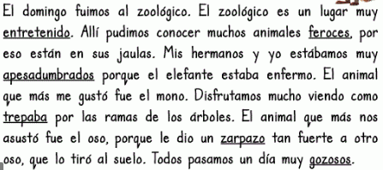
 | Matemáticas | Recolecta, registra y lee datos en tablas. | Yo opino… | Miriam y su amiga Julia guardan chocolates en bolsitas de 11 en cada una, a completa la tabla en tu cuaderno para ayudarlos a organizar sus chocolates.  bolsas 1 2 4 6 9 10 15  chocolates 11
 | ASIGNATURA | APRENDIZAJE ESPERADO | PROGRAMA DE TV | ACTIVIDADES | SEGUIMIENTO Y RETROALIMENTACIÓN
JUEVES | Matemáticas | Estima, mide, compara y ordena longitudes con unidades no convencionales y el metro no graduado | Midiendo tiras | Título de la actividad: medimos objetos.  Con una regla y mide los siguientes objetos, después anota la medida en la casilla correspondiente y escribe el nombre del objeto.  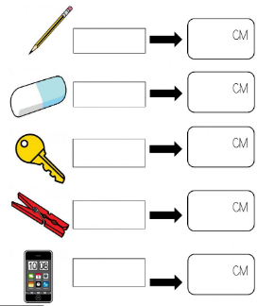 | Envía evidencias de tus trabajos al whatsApp de tu maestro (a), tienes hasta las 9:00 p.m de cada día.  NOTA: no olvides ponerle la fecha a cada trabajo y tú nombre en la parte de arriba.
 | Conocimiento del medio | Describe cambios y permanencias en los juegos, las actividades recreativas y los sitios donde se realizan. | Comparemos los juegos de ayer y hoy | Escribe en cada recuadro juegos o actividades recreativas que se hacían antes y las que se realizan hoy en día. En las imágenes posteriores se muestran una serie de ejemplos.  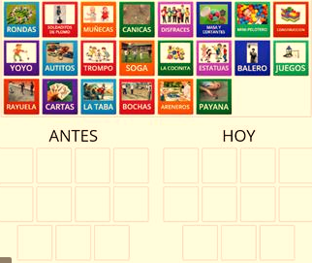
 | Lengua materna | Comprende que los textos cumplen una función comunicativa.. | Para qué y quién escribo | Los textos comunicativos transmiten un mensaje de un emisor a un receptor. Elige a una persona a quien te gustaría escribirle y elabora una carta, cuida la ortografía de tu texto y no olvides los elementos que debes incluir.  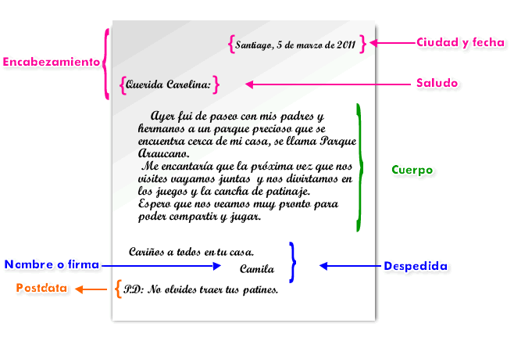
 | ASIGNATURA | APRENDIZAJE ESPERADO | PROGRAMA DE TV | ACTIVIDADES | SEGUIMIENTO Y RETROALIMENTACIÓN
VIERNES | Matemáticas | Construye y describe figuras y cuerpos geométricos. | Cajas de regalo | Crea una adivinanza en tu libreta para cada una de las siguientes figuras geométricas.  Por ejemplo:  Está formado por cuatro lados iguales; es un …… | Envía evidencias de tus trabajos al whatsApp de tu maestro (a), tienes hasta las 9:00 p.m de cada día.  NOTA: no olvides ponerle la fecha a cada trabajo y tú nombre en la parte de arriba.
 | Conocimiento del medio | Distingue y sugiere reglas de convivencia que favorecen el trato respetuoso e igualitario en los sitios donde interactúa. | Las reglas son importantes | Escribe en tu cuaderno mínimo 10 reglas para mejorar la convivencia en la escuela, en el salón de clases, en casa y con los amigos. No olvides decorar tu reglamento.  Ejemplo: 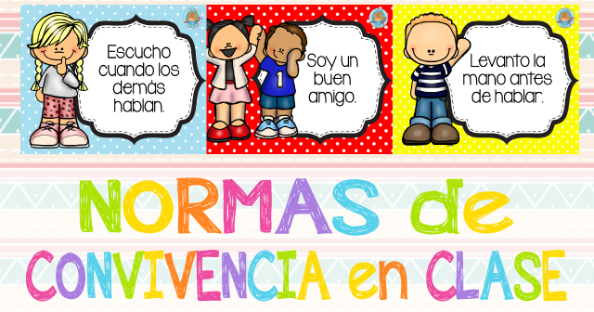
 | Educación socioemocional | Con ayuda, toma decisiones concretas que beneficien a los demás, aunque no lo beneficien directamente. | ¡Ayudar, sin mirar atrás! | Piensa en una acción que hayas realizado para ayudar a otras personas o que te gustaría realizar, luego responde:  ¿Cuál es la acción?  ¿Cómo te hizo sentir realizar esa acción?  ¿Cómo se sintieron las personas a las que ayudaste?  ¿Te gustaría volverlo hacer?

NOTA: es importante que veas las clases por la televisión diariamente para poder realizar tus actividades.

